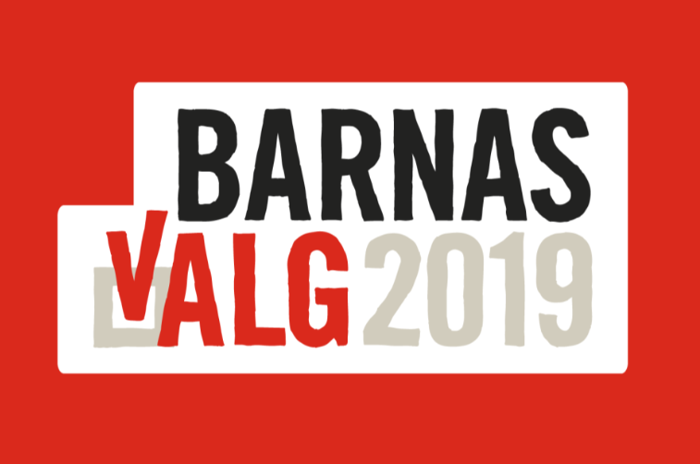
Ukeplan Uke 35

Uke 35
 | Mandag | Tirsdag | Onsdag | Torsdag | Fredag
1. | Norsk  Morgensaml.  09.25 | Lesekvart  Matte | Matte | Lesekvart  Norsk | Samf/Norsk  Barnas valg  Debatt
2. |  | Samfunnsfag  Barnas valg |  | Engelsk
09.45-10.10 | Friminutt
10.10-10.30 | Mat
3. | Naturfag  Besøk av Bjørn Bakkhaug |  | Musikkrulla | Samf/Norsk  Barnas valg | KuHå
4. |  |  | Norsk
12.00-12.30 | Friminutt
5. | KuHå | Engelsk | Utegym |  | Mitt Valg
6. | Utegym |  |  |  | Engelsk

LÆRINGSMÅL I UKE 35:
Norsk: Jeg kan finne spor etter forfatteren i teksten. Jeg har øvd på ord med sj-lyd.
Matematikk: Jeg har repeterrt de 4 regneartene.
Engelsk: I can explain what adjectives and adverbs are. I can give examples of adjectives and adverbs.
Samfunnsfag: Jeg vet hvilke partier som stiller til valg i Inderøy kommune. Jeg har hørt hvilke saker partiene jobber for. Jeg har vært med på en sakdebatt.

Ukas gloser:
Drive- Kjøre Dig- Grave Draw- Tegne Drink- Drikke
Drove- Kjørte Dug- Gravde Drew- Tegnet Drank- Drakk

LEKSER:
TIL TIRSDAG | TIL ONSDAG | TIL TORSDAG | TIL FREDAG
NORSK:  Ukas Ord C: Gjør s. 4 og 5 | KRLE:  Les s. 14-17  Svar på spørsmålene i den grønne ramma på s. 16 og på dette spørsmålet: Hva er likestilling? Skriv svarene i skriveboka di. | NORSK:  Lekse skrives inn på skolen: | MATEMATIKK:  Du får tid til å jobbe i matteheftet på tirsdag. Resten av heftet skal være ferdiggjort til fredag. Du bestemmer selv når du gjør det.
MATEMATIKK:
Hefte: Gjør siden om begreper, filmer og shopping for skoleavslutning.
 | Husk klær til utegym | ENGELSK:  Degrees of Adjectives.  Watch: https://www.youtube.com/watch?v=CjojPY4Vs40  “Engelsk grammatikk” Task 29 and 31 Page 18. | ENGELSK:  Adverbs.  Watch: https://www.youtube.com/watch?v=L0USJe44yS4  Worksheet “Identifying Adverbs”

Gode hjelpere uke 35:

Tur til Hårskallen: Fredag 6.september er det bestemt at hele skolen skal på sammenristningstur til Hårskallen. Da skal vi ta buss til skallstuggu og gå derfra. Mer info om turen kommer Datoen er satt med et lite værforbehold.

Vaksinering: Husk å lever svarslippen om HPV vaksinen. Den skal de ta onsdag 11. september.

marthe.gullberg.larsen@inderoy.kommune.no
Tlfnr: 41507280 Hilsen Marthe

